**ANEXO N ° 3**

**IDEAS PARA CREAR LOS MEDIDORES DE LECTURA Y MEDIDORES DE LECTORES**

**¿QUÉ SON LOS MEDIDORES DE LECTURA?**

En los maratones de atletismo se utilizan cronómetros para medir el tiempo que los participantes tardan en completar la carrera.

En el Maratón de la Lectura también medimos; medimos la cantidad de lectores que participan en la actividad, así como medimos los libros que se leen, Para hacerlo; sugerimos la creación de medidores llamativos y divertidos, que les permitan a los niños y jóvenes que participan ver el progreso, a medida que el **Maratón** avanza. Así sabrán cuántos libros han leído entre todos y cuántos han participado en la actividad.

Crear medidores de lectura es fácil y divertido; es doblemente divertido sí ¡os hacemos con nuestros niños.

A continuación les presentamos algunas ideas para la creación de estos medidores.

1. Medidores con objetos

Si los participantes de su Maratón son muchísimos, también puede usar materiales muy pequeños y económicos, como las piedras decorativas para peceras y los granos secos. Por ejemplo, puede tener disponible para los participantes envases con diferentes granos (habichuelas de diversos colores, guisantes, garbanzos, etc.). Al finalizar cada lectura, los participantes tomarán ei grano de su preferencia y lo echarán en un envase especialmente destinado para esto. Al final de !a jornada, juego de contar todos los granos y, con ello, todos los libros leídos, puede animar a los niños y niñas a crear un mosaico con los granos recolectados como medidores.

1. Medidores en murales

Para hacer cada uno de estos medidores se crea un mural en ia pared, con un tema específico, al que se le van añadiendo unas figuras recortadas que harán las veces da medidores y que incluirán espacios para escribir el nombre de! participante y el libro que leyó o que escuchó leer. En las siguientes páginas presentamos diferentes modelos inspirados en libros yautores famosos de literatura infantil.

**RECUERDE:**

Crear estos medidores es de suma importancia, pues no sólo le ayudarán a llevar un registro exacto de los participantes y libros leídos; también servirán como parte de la decoración y ambientación para el Maratón.

EJEMPLOS DE MEDIDORES DE LECTURA EN MURALES :

*La muy hambrienta oruga comelibros* ( En honor a Eric Carle ; la oruga se irá formando poco a poco con los círculos medidores )

¡ Mira cuántos libros hemos leído ya !

**Mi nombre :**

**-------------------------------------------------------------------------------**

**Mi libro :**

**-------------------------------------------------------------------------------**

**-------------------------------------------------------------------------------**

*Los giralibros* ( En honor a El girasol de doña Isabelita Freire ; el girasol se irá formando poco a poco con los pétalos medidores )

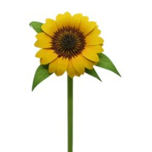     

¡ Mira cuántos libros hemos leído ya !

**Mi nombre :**

_________

**Mi libro :**

_________

_________

*El árbol de los libros* ( En honor al Ilán , ilán de doña Ester Feliciano Mendoza ; el follaje del árbol se irá formando poco a poco con las hojas medidoras ) .

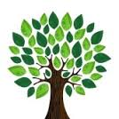

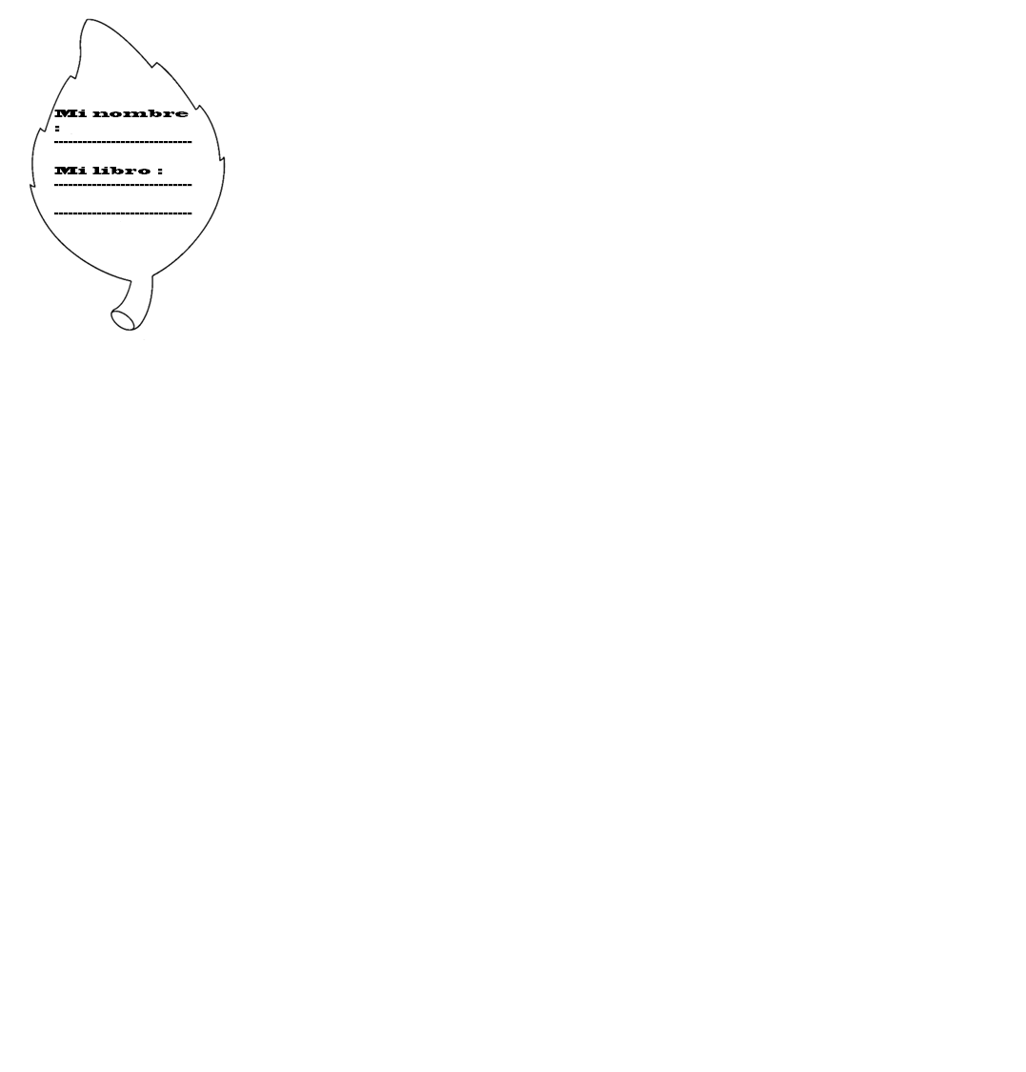

¡ Mira cuántos libros hemos leído ya !

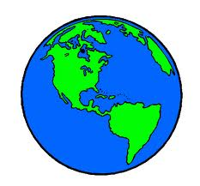*Nuestra galaxia de libros* ( En honor a El Principito de Saint Exupéry ; la galaxia se irá formando poco a poco con las estrellas mediadoras ) .



¡ Mira cuántos libros hemos leído ya !

**Mi nombre :**

_________

**Mi libro :**

_________

_________

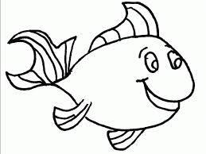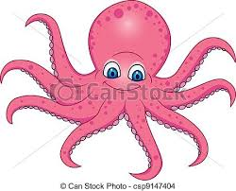*Nuestro océano de libros* ( En honor a La sirenita , de Hans Christian Andersen ; el océano – con sus habitantes – se irá formando poco a poco con los peces medidores ) .

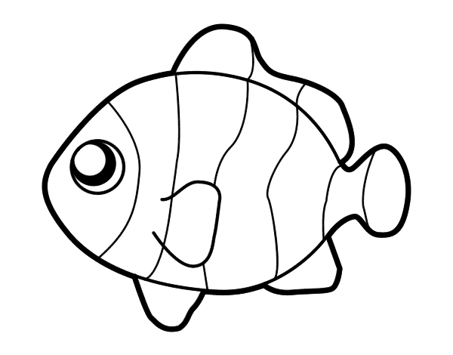

¡ Mira cuántos libros hemos leído ya !

**Mi nombre :**

**-------------------------------------------------------------------------------**

**Mi libro :**

**-------------------------------------------------------------------------------**

**-------------------------------------------------------------------------------**

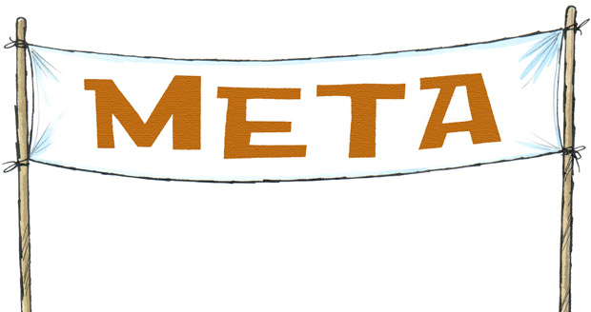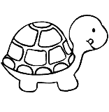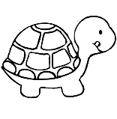*Las tortuguitas lectoras* ( En honor a La tortuga y la liebre , de Esopo ; la línea de “atletas “ se irá formando poco a poco con las tortuguitas medidoras )

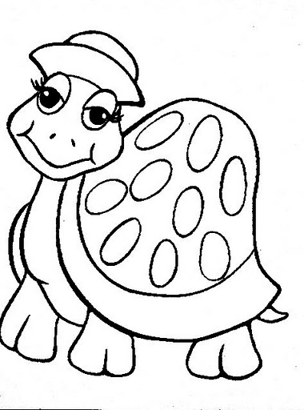¡ Mira cuántos libros hemos leído ya !

**Mi nombre :**

**------------------------------------------------------------------------**

**Mi libro :**

**-------------------------------------------------------------------------------**

**-------------------------------------------------------------------------------**

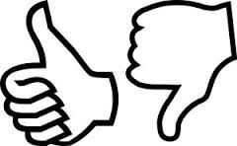**Otras opciones de medidores de lectura de murales , a partir de cuentos conocidos ( y para diferentes edades ) son las siguientes :**

|  |  |  |
| --- | --- | --- |
| **Obra** | **Autor** | **Ideas para el marcador** |
| **La sorpresa de Nandi** | **Eillen Browne** | **Una canasta gigante que se llena con las  figuras de frutas ( chinas , guineos , etc** |
| **Harry Potter** | **J.K. Rowling** | **El sombrero gigante de Dumbledore , al que se le añadirán figuras de estrellas** |
| **Viaje a centro de la Tierra** | **Julio Verne** | **Una escena que recree los paisajes de la obra , a la que se le añadirán figuras de rocas** |
| **El señor de los anillos** | **Tolkien** | **Una escena que simule el interior de un lujoso cofre ( quizás un forro de tela color vino ) para pegar allí figuras de anillos** |
| **Sopa de hortalizas** | **Ángeles Molina  Iturrondo** | **Un huerto al que se le vaya añadiendo las figuras de hortalizas** |
| **Un pasito y otro pasito** | **Tomie de Paola** | **Un camino formado con las figuras de pisadas** |
| **El flamboyán amarillo** | **Georgina Lázaro  León** | **Un enorme flamboyán al que se le añadan flores amarillas** |
| **Las manchas de Daniela** | **Wanda I. De Jesús  Arvelo** | **Un camino formado con las figuras de las huellitas de los animales del cuento** |
| **Pedro es una pizza** | **William Steig** | **Una pizza gigante a la que se vayan  añadiendo figuritas de Peperoni** |
|  |  |  |
|  |  |  |
|  |  |  |
|  |  |  |